

Relatório Diferimento por Período / Diferimento Anterior
O objetivo dessa funcionalidade é possibilitar a emissão de dois tipos de relatório: o de recebimento de receitas diferidas (ou adiadas) por período, e de receitas diferidas (ou adiadas) anteriores. A funcionalidade pode ser acessada via Menu de Sistema, através do caminho: GSAN > Relatório > Contábil > Relatório Diferimento Período / Diferimento Anterior.
Feito isso, o sistema exibe a tela a seguir:

Observação
Informamos que os dados exibidos nas telas a seguir são fictícios, e não retratam informações de clientes.
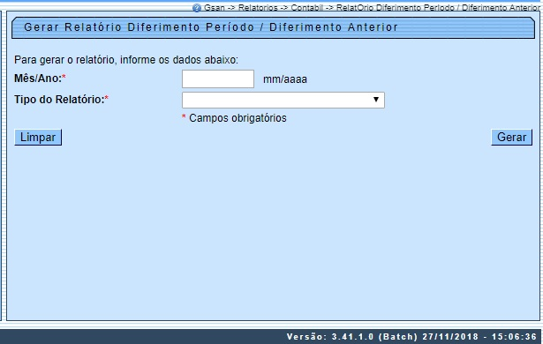
Acima, informe obrigatoriamente o Mês/Ano de referência do relatório e o Tipo do Relatório, entre:
- Diferimento período: aqui são contidos os seguintes dados (colunas): CNPJ Cliente, Razão Social (do cliente), Filial, Valor das Vendas, Valor não recebido, Valor PIS e Valor do COFINS, visualizando, na última página do relatório, o valor total das receitas, conforme exemplo AQUI.
  - Filial: id da Gerencia Regional
  - Valor das Vendas: valor do faturamento original na referência pesquisada
  - Valor não recebido: valor que foi faturado, mas não foi pago na referência pesquisada
- Diferimento anterior: aqui são contidos os seguintes dados (colunas): CNPJ Cliente, Razão Social (do cliente), Filial, Referência, Data do Recebimento, Valor Recebido, Valor PIS e Valor do COFINS, visualizando o total parcial por CNPJ e, na última página do relatório, o valor total das receitas, conforme exemplo AQUI.

Dito isso, informe os campos obrigatórios e clique no botão iniciando a geração do relatório. Antes, selecione o tipo do relatório, sendo disponibilizadas as seguintes opções: PDF ou CSV (sendo o formato CSV a melhor opção para tratamento das informações, dependendo do tamanho do relatório). Feito isso, o relatório é emitido conforme solicitação:

Relatório de Receitas Diferidas (Adiadas) Período
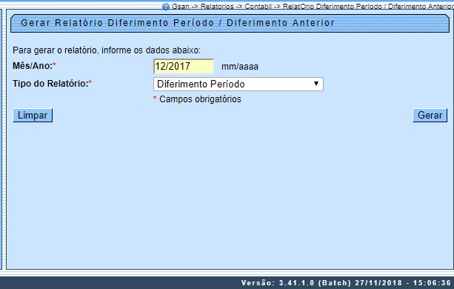

Relatório de Receitas Diferidas (Adiadas) Período PDF
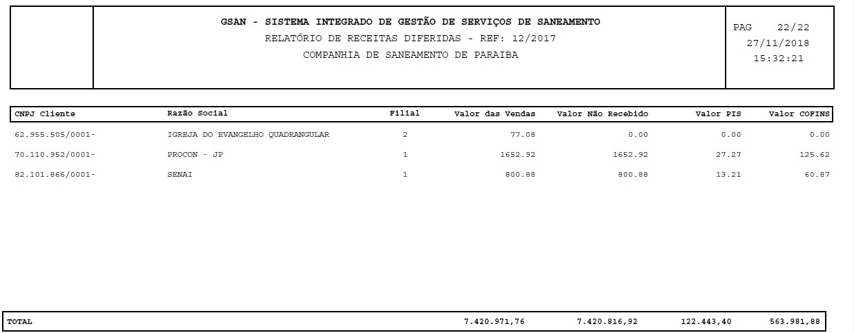

Relatório de Receitas Diferidas (Adiadas) Período CSV
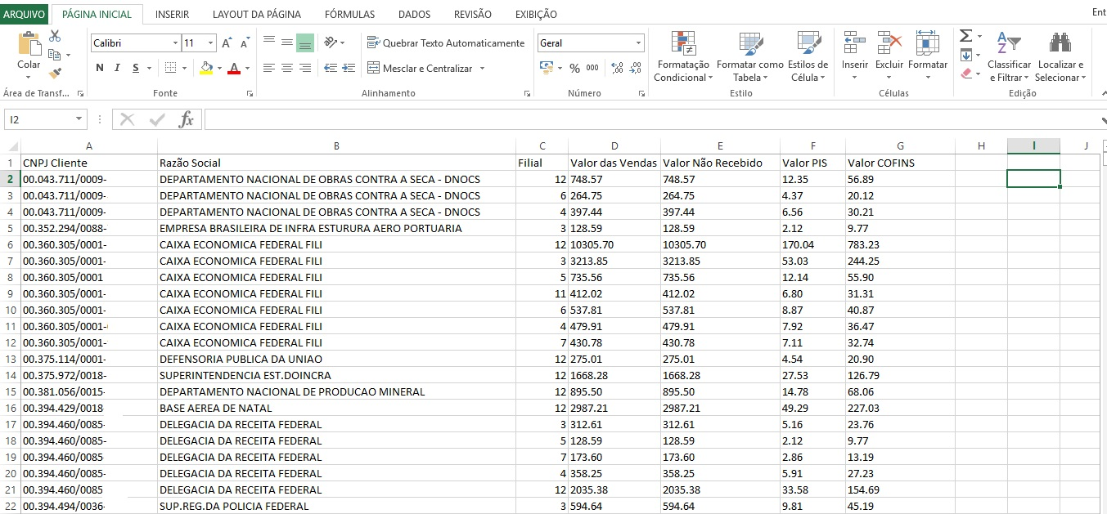

Relatório de Recebimento de Receitas Diferidas (Adiadas) Anterior
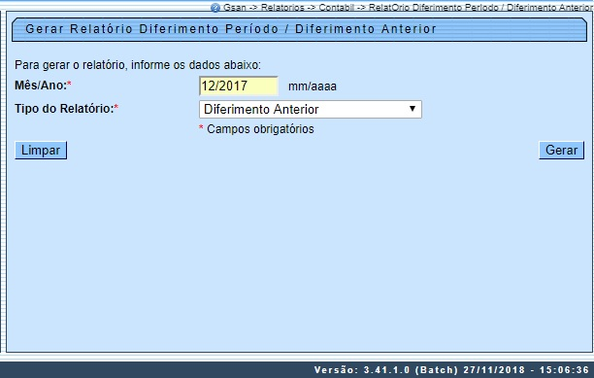

Relatório de Recebimento de Receitas Diferidas (Adiadas) Anterior PDF
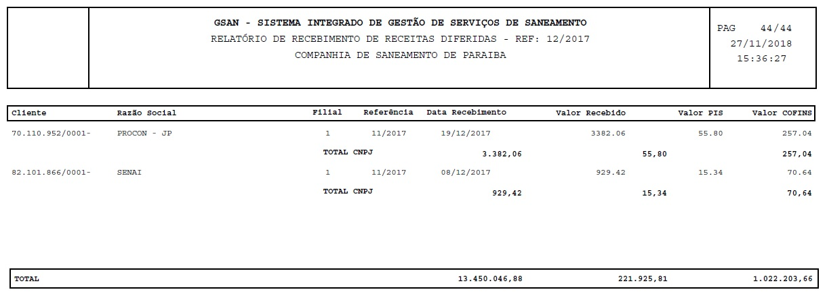

Relatório de Recebimento de Receitas Diferidas (Adiadas) Anterior CSV
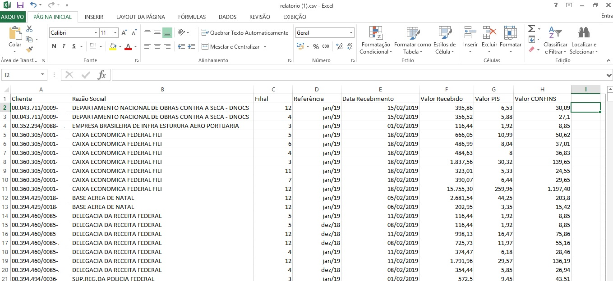

Preenchimento dos Campos
Campo | Preenchimento dos Campos
Mês/Ano | Campo obrigatório. Informe a data neste campo, no formato MM/AAAA (mês e ano), referente à data do faturamento para geração do relatório.
Tipo do Relatório | Campo obrigatório. Selecione uma das opções disponibilizadas pelo sistema para indicar o tipo de relatório. Fica disponibilizado, no sistema, as opções: Diferimento Período e Diferimento Anterior.

Funcionalidade dos Botões
Botão | Descrição da Funcionalidade
 | Ao clicar neste botão, o sistema limpa o conteúdo de todos os campos da tela.
 | Ao clicar neste botão, o sistema comanda a geração do relatório com base nas informações dos campos preenchidos.

Referências
Relatório Diferimento por Período / Diferimento Anterior

Termos Principais
Relatórios
Clique aqui para retornar ao Menu Principal do GSAN ~~NOSIDEBAR~~

